Memoria – Experimento 2 (Práctica 4, Parte 1)
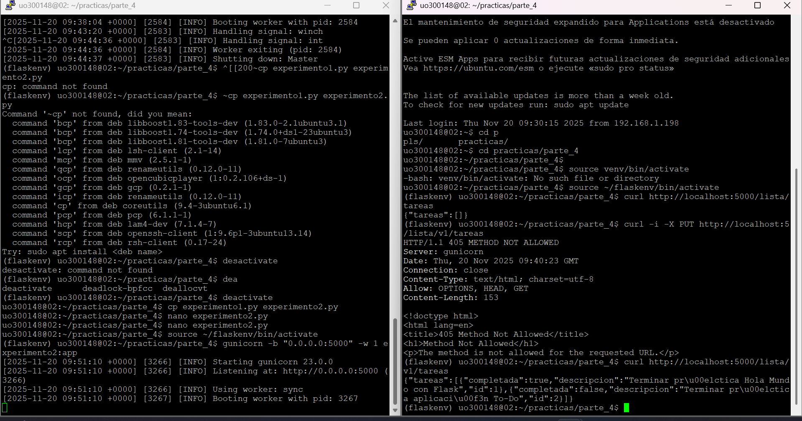

1. Objetivo
El objetivo de este experimento es preparar el servidor Flask para que la lista de tareas se inicialice con dos elementos predefinidos. Esto permite probar el funcionamiento del recurso GET /lista/v1/tareas sin necesidad de haber implementado aún el método POST. Adicionalmente, se verifica que el servidor devuelve correctamente el contenido de la lista en formato JSON.

2. Preparación
Se copió el fichero experimento1.py al nuevo archivo experimento2.py utilizando el comando:
cp experimento1.py experimento2.py
Posteriormente, se editó el archivo experimento2.py para sustituir la lista vacía por una lista con dos tareas preinicializadas:
tareas = [
{
'id': 1,
'descripcion': 'Terminar práctica Hola Mundo con Flask',
'completada': True
},
{
'id': 2,
'descripcion': 'Terminar práctica aplicación To-Do',
'completada': False
}
]
Después, se activó el entorno virtual:
source ~/flaskenv/bin/activate
Finalmente, se ejecutó el servidor con gunicorn:
gunicorn -b "0.0.0.0:5000" -w 1 experimento2:app

3. Pruebas realizadas
Se realizó una prueba principal mediante curl para solicitar la lista de tareas completa.
Prueba | Descripción | Resultado observado
GET /lista/v1/tareas | Solicitud para obtener la lista completa con tareas preinicializadas. | Respuesta 200 OK y un JSON con las dos tareas: ["Terminar práctica Hola Mundo con Flask", "Terminar práctica aplicación To-Do"].

4. Análisis de resultados
El servidor devolvió correctamente la lista de tareas predefinidas en formato JSON. Los caracteres especiales como tildes o la letra 'ó' aparecieron codificados en formato Unicode (por ejemplo, '\u00e1'), lo cual es completamente normal en una respuesta JSON y no afecta al funcionamiento del servicio. La estructura JSON recibida coincide con el contenido inicial especificado en experimento2.py.

5. Observaciones en la consola del servidor
En la consola donde se ejecutaba gunicorn se registró la recepción de la petición GET y se mostró el código 200 correspondiente. No hubo errores internos ni problemas de carga del módulo, lo que confirma que el servidor se configuró correctamente.

6. Conclusión
El experimento permitió verificar que la lista preinicializada de tareas se envía correctamente en formato JSON. Esto confirma que la estructura básica del servicio está preparada para avanzar hacia la siguiente etapa: implementar GET /lista/v1/tarea/<id> y posteriormente añadir soporte para POST, PUT y DELETE.

